**Je naša tvár súmerná?**

Dve pravé polovice tváre :

Dve ľavé polovice tváre :

Normálna fotka tváre s úsmevom :

Normálna fotka mojej tváre bez úsmevu :

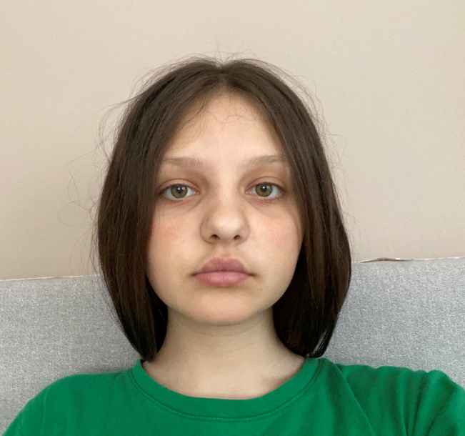

Dve pravé polovice tváre :

Dve pravé polovice tváre :

Dve ľavé polovice tváre :

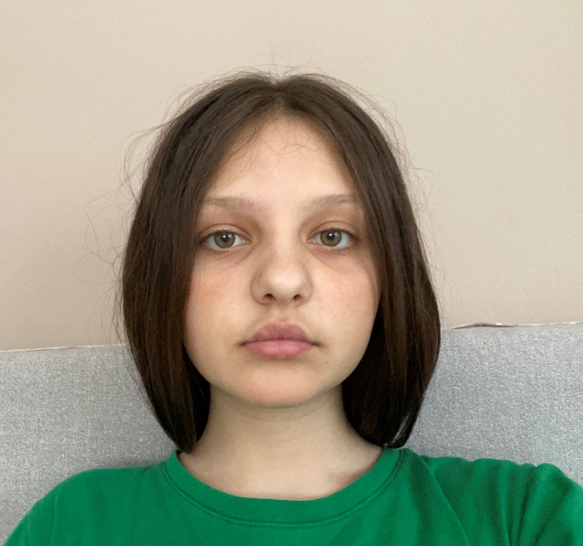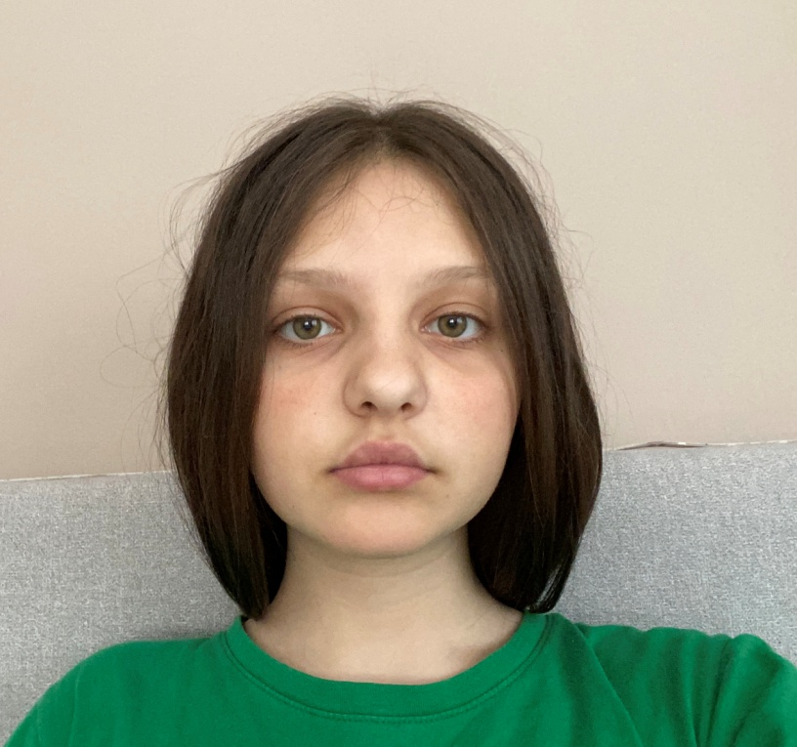

A takto to vyzerá s úsmevom :

